基于YOLOv8的手机屏幕外观缺陷
智能检测系统

概要设计说明书

院 系：人工智能学院
专 业：信息工程
班 级：2025219106
成 员：王周毅 林城于
日 期：2026 年 11 月 4 日

目录
目录 2
1 引言 5
1.1 编写目的 5
1.2 项目背景与范围 5
1.3 术语定义 5
1.4 参考资料 6
2 总体设计 6
2.1 设计思路 6
2.2 系统总体架构 7
2.3 技术栈选择 8
2.4 运行方式 8
3 模块划分与功能描述 9
3.1 模块划分 9
3.2 网页模块 9
3.3 后台接口模块 10
3.4 检测模块 10
3.5 数据标注与数据集模块 11
3.6 数据库模块 11
3.7 模块之间怎么配合 11
4 数据库设计 12
4.1 设计说明 12
4.2 ER 图 12
4.3 表结构 12
4.3.1 用户表 t_user 12
4.3.2 检测记录表 t_record 13
4.3.3 缺陷明细表 t_defect 13
4.3.4 系统参数表 t_config 13
4.4 其他说明 14
5 接口设计 14
5.1 接口约定 14
5.2 接口列表 14
5.3 主要接口说明 15
5.3.1 登录 POST /api/login 15
5.3.2 上传图片 POST /api/upload 15
5.3.3 检测 POST /api/detect 15
5.3.4 查询历史 GET /api/records 15
5.3.5 查看详情 GET /api/records/<id> 15
5.3.6 删除记录 DELETE /api/records/<id> 15
5.3.7 统计 GET /api/stats 16
5.3.8 参数设置 GET/PUT /api/settings 16
5.4 出错时返回什么 16
6 算法方案设计 16
6.1 为什么选 YOLOv8 16
6.2 模型大小怎么选 16
6.3 输入尺寸与预处理 17
6.4 用预训练权重再训练 17
6.5 训练参数 17
6.6 怎么判断训练得好不好 18
6.7 训练好的模型怎么用 18
7 UI 界面设计 18
7.1 整体风格 18
7.2 登录页 19
7.3 检测页 19
7.4 结果页 20
7.5 历史记录页 21
7.6 数据统计页 22
7.7 页面跳转关系 22
8 进度安排 22
8.1 分周任务 22
8.2 甘特图 23
8.3 里程碑 23
8.4 可能遇到的问题和打算 23
9 软硬件环境说明 24
9.1 开发环境 24
9.2 运行环境 24
9.3 其他说明 24
10 结束语 24

1 引言

1.1 编写目的
这份文档是课程设计第 7–10 周（设计阶段）的交付物。第 5–6 周我们已经写了需求分析和可行性分析，知道了系统要做什么；这次要把系统整体怎么搭、分成哪几块、数据怎么存、接口怎么定、模型怎么选、页面长什么样、后面几周怎么安排先想清楚，作为第 11–14 周写代码的依据。
文档的读者是指老师和小组的两位同学。

1.2 项目背景与范围
手机屏幕上的划痕、裂纹、亮点、污渍这些外观缺陷，现在主要靠人眼看，速度慢、容易看漏，标准也不完全一致。我们想用 YOLOv8 目标检测模型做一个网页系统，实现“上传图片 → 自动检测 → 显示结果 → 查看记录”的功能。
本文档只写设计层面的内容，具体代码、类和方法放到第 11–14 周的《详细设计说明书》；系统需要实现哪些功能，见第 5–6 周的《需求分析说明书》。

1.3 术语定义
术语 | 说明
YOLOv8 | 一种目标检测算法，能在一张图里找出目标的位置并判断类别
目标检测 | 在图片中把目标框出来，并识别它是什么
标注 | 人工在图片上画框、选类别，作为训练数据
置信度 | 模型对自己判断的把握程度，0 到 1 之间，越大越有把握
mAP50 | 衡量检测精度的指标，数值越大说明检测越准
B/S 架构 | 浏览器和服务器结构，用户用浏览器就能访问，不用装客户端
接口（API） | 后台提供给网页调用的功能地址，比如登录、检测
SQLite | 一种小型数据库，整个库就是一个文件，不用单独安装
训练集/验证集/测试集 | 训练用的图片、训练中检查效果的图片、最后考试用的图片
token | 登录成功后服务器发的凭证，之后请求带上它表示已经登录

1.4 参考资料
- 《需求分析说明书》《可行性分析报告》（我们组第 5–6 周的文档）
- Ultralytics YOLOv8 官方文档：https://docs.ultralytics.com
- Flask 官方文档：https://flask.palletsprojects.com
- SQLite 官方文档：https://www.sqlite.org

2 总体设计

2.1 设计思路
整个系统可以用一句话概括：用户打开网页上传一张手机屏幕照片，网页把图片发给后台；后台调用训练好的 YOLOv8 模型检测缺陷，把缺陷用方框标出来；再把结果返回给网页显示，同时把这次检测记录存进数据库，之后可以在历史记录里查看，也可以在统计页看各缺陷的数量。
系统分成三部分：网页（前端）、后台程序（Flask）、模型和数据库。网页负责显示和操作，后台负责处理请求和调用模型，数据库负责存数据。这样分工的好处是每一块都能单独改、单独调，出了问题也好找。

2.2 系统总体架构
系统总体结构如图 2-1 所示，从下往上分三层：展示层、业务层、数据层，检测模块放在业务层里，由后台程序调用。
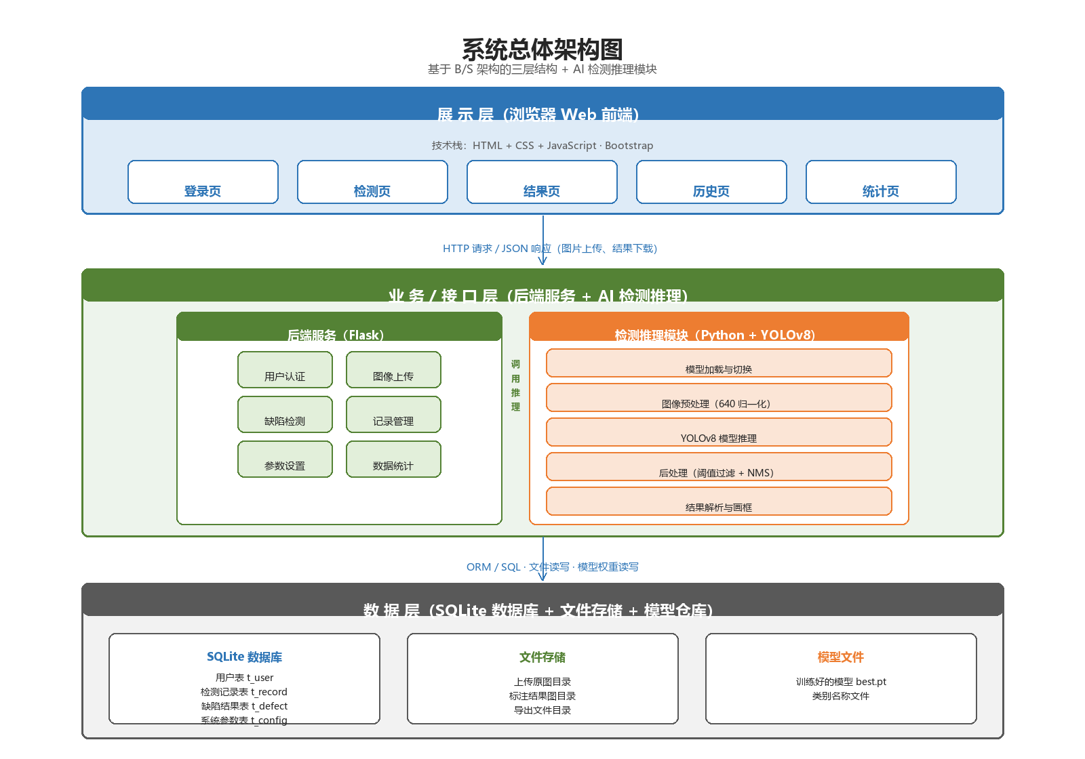
图2-1 系统总体架构图
各层具体做什么：
层次 | 由什么组成 | 主要做什么
展示层 | 浏览器里的网页（HTML/CSS/JavaScript） | 登录、上传图片、显示检测结果、查看历史和统计
业务层 | Flask 后台程序 + 检测模块 | 接收网页请求，调用模型检测图片，读写数据库，把结果返回给网页
数据层 | SQLite 数据库、图片文件夹、模型文件 | 保存用户、检测记录、缺陷明细和参数；保存原图、结果图和训练好的模型

2.3 技术栈选择
技术选型的原则是：免费开源、容易上手、和 Python 能配合。具体选择见下表。
类别 | 选用的技术 | 为什么选它
网页 | HTML + CSS + JavaScript，Bootstrap 做样式 | 浏览器直接打开就能用，不用装环境；Bootstrap 有现成的上传、表格样式，省时间
统计图 | ECharts | 画柱状图、饼图很方便，几行代码就能显示
后台 | Python + Flask | 语法简单、教程多，和 YOLOv8 都是 Python，在同一个程序里就能调用模型
算法 | ultralytics 的 YOLOv8 | 官方把训练和预测都封装好了，一条命令就能用
数据库 | SQLite | Python 自带，不用安装数据库软件，整个库就是一个文件
标注 | LabelImg | 点鼠标画框、选类别，可以导出 YOLO 格式的标注文件
开发工具 | VS Code 或 PyCharm | 写代码和调试都方便

2.4 运行方式
开发和使用都在本机进行：装好 Python 和依赖后运行 python app.py，浏览器打开 http://127.0.0.1:5000 就能使用。演示时用同一台笔记本电脑，模型文件和图片都放在本地，不联网也能跑。数据库就是项目目录下的 data.db 文件，复制走就能换一台电脑继续用。

3 模块划分与功能描述

3.1 模块划分
按功能把系统分成 5 个模块，如图 3-1 所示。每个模块负责一块相对独立的事情，模块之间通过接口或者函数调用配合。
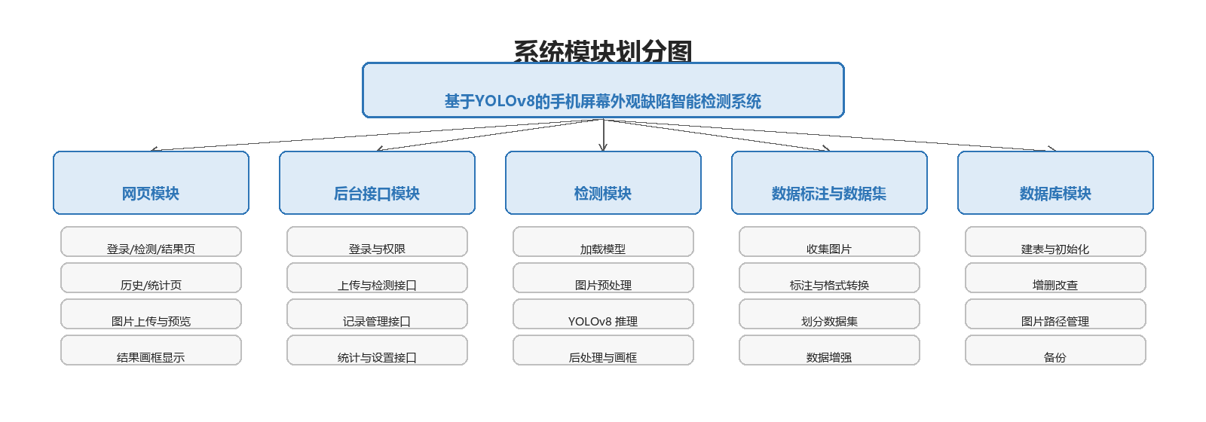
图3-1 系统模块划分图
模块 | 负责的内容 | 大概怎么做
网页模块 | 5 个页面和页面之间的跳转 | HTML/CSS/JavaScript，用 Bootstrap 做样式
后台接口模块 | 接收网页请求，处理登录、上传、检测、查询 | 用 Flask 写路由，返回 JSON
检测模块 | 加载模型、预处理图片、推理、画框 | 用 ultralytics 和 OpenCV
数据标注与数据集模块 | 准备训练用的图片和标注 | LabelImg 标注，写脚本划分和增强
数据库模块 | 建表、保存记录、查询记录 | Python 自带的 sqlite3 操作数据库

3.2 网页模块
网页模块一共 5 个页面：
- 登录页：输入用户名和密码登录，没登录不能进别的页面；
- 检测页：选图片或把图片拖进来，显示缩略图，点“开始检测”；
- 结果页：左边看画了框的结果图，右边是缺陷列表，可以下载结果图；
- 历史记录页：按时间查以前的检测记录，可以看详情、删除；
- 统计页：看一共检测了多少张、各类缺陷分别有多少，用柱状图显示。
页面之间用链接跳转，数据通过 fetch 向后台请求，拿到结果后用 JavaScript 显示在页面上。

3.3 后台接口模块
用 Flask 写，每个功能对应一个接口地址，比如 /api/login、/api/detect、/api/records。网页发请求过来，后台处理完返回 JSON 数据。登录后会给网页一个 token，后面请求都带上它，后台根据 token 判断是谁在操作。

3.4 检测模块
检测模块是整个系统的核心，输入一张图片，输出缺陷的位置、类别、置信度和画好框的结果图。它主要做四件事：
- 加载模型：程序启动时用 YOLO("models/best.pt") 把模型加载好，后面直接使用，不用每次都加载；
- 预处理：把图片按比例缩放到 640×640，不够的地方补灰边，再把像素值除以 255；
- 推理：把图片交给模型，得到所有预测框、类别和置信度；
- 后处理：把置信度太低的框去掉，把重叠的框合并（NMS），再把坐标换算回原图大小，用 OpenCV 把框和类别文字画到图上，保存成结果图。
如果图片打不开或者模型文件不存在，就返回错误提示，不能让整个程序崩溃。检测流程如图 3-2 所示。
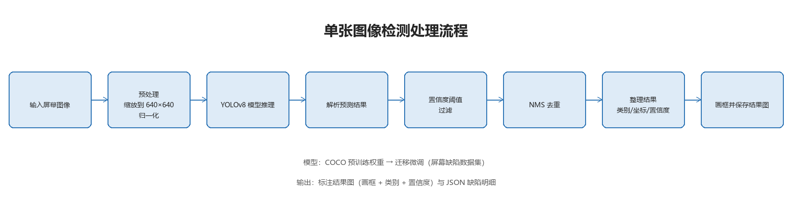
图3-2 单张图片检测流程示意图

3.5 数据标注与数据集模块
这个模块在训练模型之前用，主要是准备数据：
- 收集图片：从网上找手机屏幕的照片，再自己用手机拍一些有缺陷的屏幕，尽量每类缺陷都有；
- 标注：用 LabelImg 打开图片，画框、选类别，导出 YOLO 格式的 txt 文件，每行是“类别编号 中心x 中心y 宽 高”，坐标都是 0 到 1 的比例；
- 划分：按 8:1:1 分成训练集、验证集、测试集，再写一个 data.yaml 说明类别和路径；
- 数据增强：训练时打开翻转、亮度变化、加噪声、Mosaic 拼接这些增强（ultralytics 自带参数），相当于把图片变多，防止过拟合。

3.6 数据库模块
用 Python 自带的 sqlite3 模块操作数据库，不引入别的框架。写一个 db.py 统一负责建表、插入记录、查询记录和删除记录，其他代码需要存数据时调用它就行。图片只存相对路径（比如 images/20261104_001.jpg），这样换电脑也能找到。

3.7 模块之间怎么配合
一次完整的检测过程如下：
1）用户在检测页选一张图片，网页把文件发到后台的检测接口；
2）后台先把原图保存到 images 文件夹，然后调用检测模块；
3）检测模块加载模型、推理、画框，把结果图存到 results 文件夹；
4）后台把缺陷类别、置信度、坐标和图片路径写进数据库，返回 JSON 给网页；
5）网页跳到结果页，显示出带框的图片和缺陷列表。

4 数据库设计

4.1 设计说明
数据库用 SQLite，就是一个 data.db 文件，不用单独安装数据库软件。一共设计 4 张表：用户表、检测记录表、缺陷明细表、系统参数表。每张表的主键都是自动增加的 id，记录之间用 user_id、record_id 关联。

4.2 ER 图
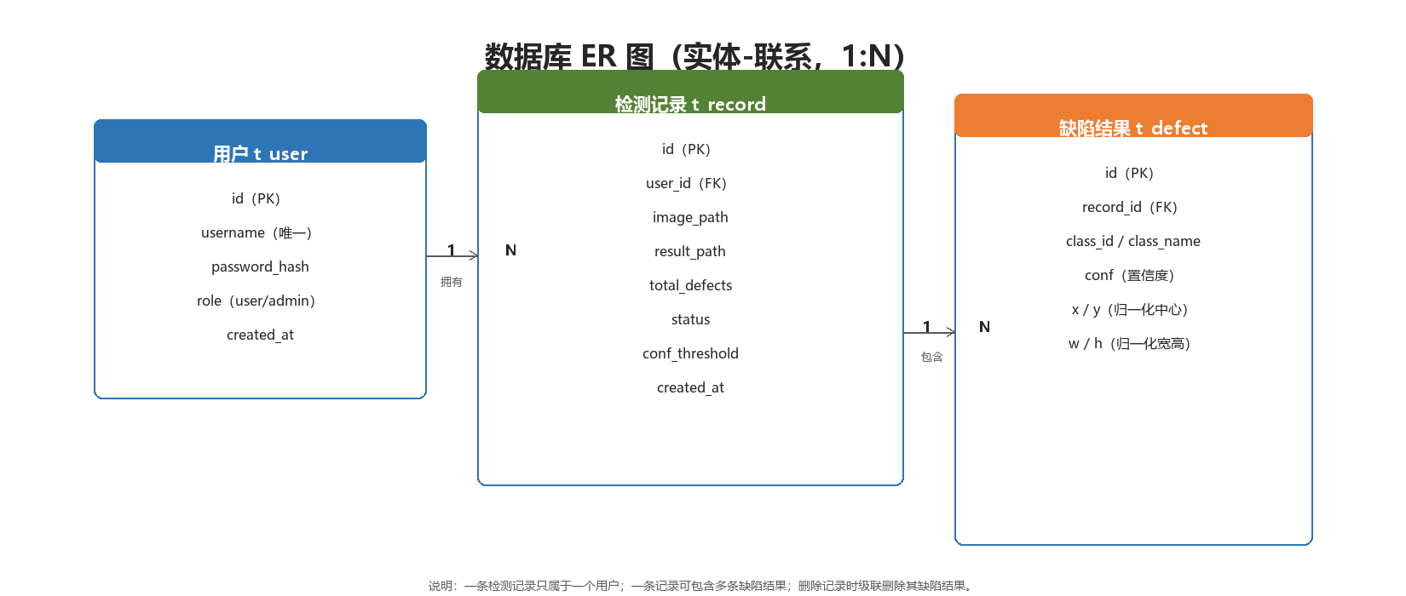
图4-1 数据库 ER 图
从图 4-1 可以看到：一个用户可以有多条检测记录，一条检测记录可以查出多个缺陷，所以是“用户 1 对多 检测记录”“检测记录 1 对多 缺陷明细”两个关系。

4.3 表结构

4.3.1 用户表 t_user
字段名 | 类型 | 说明
id | INTEGER | 主键，自动增加
username | TEXT | 用户名，不能重复
password | TEXT | 密码，存加密后的值，不存明文
role | TEXT | 角色：user 是普通用户，admin 是管理员
created_at | TEXT | 注册时间

4.3.2 检测记录表 t_record
字段名 | 类型 | 说明
id | INTEGER | 主键，自动增加
user_id | INTEGER | 是谁检测的，对应 t_user.id
image_path | TEXT | 原图路径
result_path | TEXT | 结果图路径
total | INTEGER | 这次检出几个缺陷
status | TEXT | 成功 done，失败 failed
conf | REAL | 这次用的置信度阈值
created_at | TEXT | 检测时间

4.3.3 缺陷明细表 t_defect
字段名 | 类型 | 说明
id | INTEGER | 主键，自动增加
record_id | INTEGER | 属于哪条检测记录，对应 t_record.id
class_id | INTEGER | 缺陷类别编号，0 到 5
class_name | TEXT | 缺陷类别名称，比如 scratch（划痕）
conf | REAL | 置信度，0 到 1
x, y | REAL | 框中心点的横纵坐标，0 到 1 的比例
w, h | REAL | 框的宽和高，0 到 1 的比例

4.3.4 系统参数表 t_config
字段名 | 类型 | 说明
id | INTEGER | 主键，自动增加
name | TEXT | 参数名，比如 conf_threshold
value | TEXT | 参数值，比如 0.25

4.4 其他说明
- 用户名加唯一约束，避免注册重复；
- 检测记录经常按时间倒序查，给 created_at 建一个索引；
- SQLite 默认不检查外键，删除检测记录时要在代码里把对应的缺陷明细一起删掉，不能留下孤儿数据；
- 备份很简单，把 data.db 文件复制一份就行。

5 接口设计

5.1 接口约定
- 网页和后台之间用 HTTP 传数据，普通请求用 JSON 格式，上传图片用 multipart/form-data；
- 登录成功后后台返回一个 token，之后的请求放在请求头里带上，表示已经登录；
- 返回格式统一用 {"code": 200, "message": "ok", "data": {...}}，code 是状态码，message 是提示信息，data 是实际数据。

5.2 接口列表
请求方式 | 地址 | 作用 | 谁能用
POST | /api/login | 登录 | 所有人
POST | /api/upload | 上传图片（可选） | 登录用户
POST | /api/detect | 检测图片 | 登录用户
GET | /api/records | 查询历史记录（分页） | 登录用户
GET | /api/records/<id> | 查看一次检测的详情 | 登录用户
DELETE | /api/records/<id> | 删除一条记录 | 登录用户
GET | /api/stats | 按类别统计缺陷数量 | 登录用户
GET/PUT | /api/settings | 查看或修改置信度阈值 | 管理员

5.3 主要接口说明

5.3.1 登录 POST /api/login
请求参数：username（用户名）、password（密码）。返回：token 和角色。例如请求 {"username": "admin", "password": "123456"}，返回 {"code": 200, "data": {"token": "abc123", "role": "admin"}}。密码不对返回 code 400，提示“用户名或密码错误”。

5.3.2 上传图片 POST /api/upload
请求：用 form-data 传一张图片，字段名 file。后台检查扩展名是不是 jpg/png/bmp/webp、大小是不是不超过 20MB，通过后存到 images 文件夹。返回文件编号和相对路径。

5.3.3 检测 POST /api/detect
请求参数：图片文件，或者已经上传的图片路径，加上可选的置信度阈值 conf（默认 0.25）。后台调用检测模块，返回这次检出的缺陷列表和结果图地址。例如：
{"code": 200, "data": {"record_id": 1, "total": 3, "result_image": "results/20261104_001.jpg", "defects": [{"class_id": 0, "class_name": "scratch", "conf": 0.92, "x": 0.31, "y": 0.45, "w": 0.12, "h": 0.08}]}}

5.3.4 查询历史 GET /api/records
参数：page（第几页）、size（每页几条）、start 和 end（时间范围，可选）。返回总条数和当前页的记录列表，按检测时间从新到旧排序。

5.3.5 查看详情 GET /api/records/<id>
返回这条记录的原图、结果图、参数和缺陷明细列表。记录不存在时返回 404。

5.3.6 删除记录 DELETE /api/records/<id>
把这个记录的数据库数据和对应的缺陷明细一起删掉，同时删掉原图和结果图文件。记录不存在时返回 404。

5.3.7 统计 GET /api/stats
参数：start 和 end（时间范围，可选）。返回每类缺陷的数量，比如 [{"class_name": "scratch", "count": 168}, …]，网页用 ECharts 画柱状图。

5.3.8 参数设置 GET/PUT /api/settings
GET 返回当前的置信度阈值和模型名称；PUT（仅管理员）修改并保存到数据库。阈值不在 0 到 1 之间时返回 400。

5.4 出错时返回什么
情况 | code | 提示信息
没登录或 token 过期 | 401 | 请先登录
参数不对（比如阈值超范围） | 400 | 参数错误
记录不存在 | 404 | 记录不存在
图片太大或格式不支持 | 413 | 图片格式不对或超过 20MB
服务器或模型出错 | 500 | 服务器出错，请稍后再试

6 算法方案设计

6.1 为什么选 YOLOv8
YOLOv8 是 Ultralytics 公司开源的算法，能一次找出图里所有目标的位置和类别，速度快、精度也不错。官方把训练、预测、导出都封装好了，用起来只要几行代码，适合我们在课程设计里用。我们的任务就是“在一张屏幕照片里找出缺陷并画框”，正好是目标检测要做的事。

6.2 模型大小怎么选
YOLOv8 有 n、s、m、l、x 几种大小，模型越大精度越高，但训练和推理越慢。我们主要考虑自己的电脑有没有显卡，对比如下：
模型 | 大小（参数量） | 速度 | 适合的情况
yolov8n | 约 3M | 最快 | 没有显卡，先用它把整个流程跑通
yolov8s | 约 11M | 快 | 有显卡时用，精度比 n 好一些
yolov8m | 约 26M | 中等 | 数据比较多、显卡也够用时可以试

我们的做法是：先在普通电脑上用 yolov8n 把“标注 → 训练 → 检测”整条流程跑通，如果效果不够好、又有显卡，再换成 yolov8s 训练。

6.3 输入尺寸与预处理
输入图片统一缩放到 640×640。缩放时保持长宽比，短边补成灰色，这样图片不会变形；再把像素值除以 255，变成 0 到 1 之间的小数，模型处理起来更稳定。检测出来的框坐标是按 640 算的，要按缩放比例换回原图的大小，不然画框会偏。

6.4 用预训练权重再训练
我们自己的图片只有几百到上千张，如果从头训练，模型学不到什么规律，效果会很差。所以先用官方在 COCO 数据集上训练好的权重（yolov8n.pt），把最后一层改成我们的 6 类缺陷，再用自己的图片继续训练，这叫迁移学习或者微调。这样需要的图片少很多，训练也更快。

6.5 训练参数
参数 | 取值 | 说明
epochs | 100 | 训练 100 轮，验证集不提升就提前停止
batch | 8 或 16 | 每次喂几张图，显卡小用 8，显卡大用 16
imgsz | 640 | 图片输入大小
学习率 | 0.01 | 每轮更新模型的幅度
优化器 | AdamW | 训练时更新参数的方法
数据增强 | 翻转、亮度、噪声、Mosaic | 练习用参数，相当于把图片变多

6.6 怎么判断训练得好不好
训练完在验证集上看 Precision（查准率）、Recall（查全率）和 mAP50 三个指标。我们给自己定的目标是 mAP50 达到 0.85 左右。如果达不到，先检查图片和标注有没有问题，再加图片、调数据增强、把输入尺寸调大，还不行就换大一点的模型或者改学习率。

6.7 训练好的模型怎么用
训练完会得到一个 best.pt 文件，把它放到项目的 models 文件夹。程序里用 YOLO("models/best.pt") 加载，然后就能预测了。以后想换模型，只要把文件替换掉就行，不用改代码。

7 UI 界面设计

7.1 整体风格
界面用 Bootstrap 做成常见的后台管理风格：左边一列菜单，右边是内容区，主色调是蓝色，看起来干净清楚。操作尽量简单，用户按“上传 → 检测 → 看结果”三步就能完成。按钮和提示都用中文，做错了要给出明确的提示。

7.2 登录页
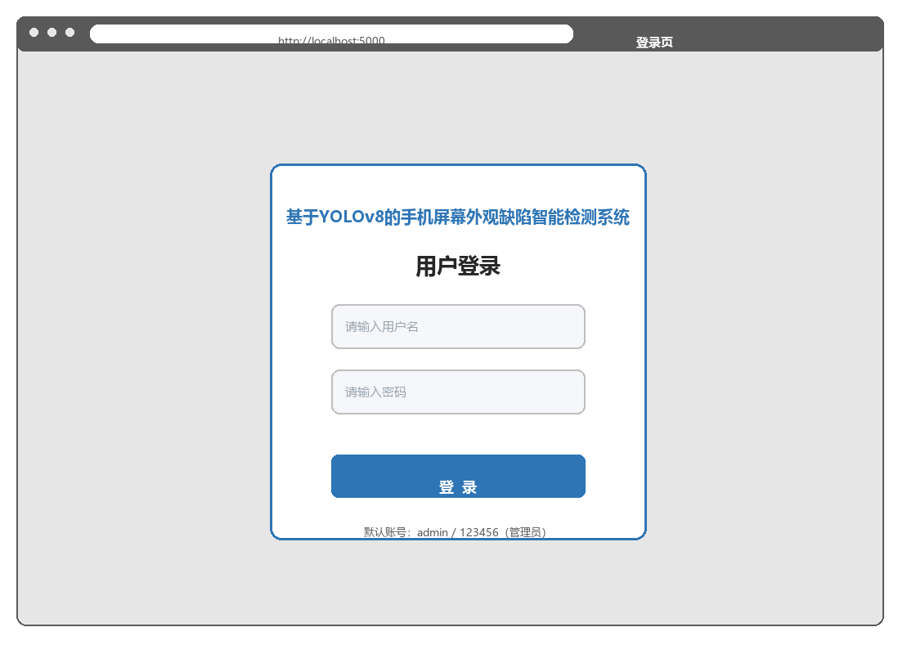
图7-1 登录页原型图
页面中间一个登录框，输入用户名和密码，点“登录”。密码错了提示“用户名或密码错误”；没登录直接打开别的页面会自动回到登录页。

7.3 检测页
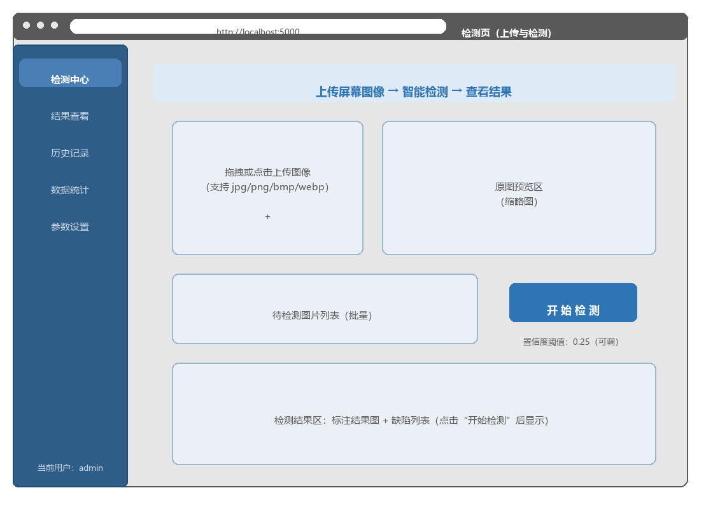
图7-2 检测页原型图
上面是上传区，可以点“选择图片”或直接拖进来，选好后显示缩略图。下面可以调整置信度阈值（默认 0.25）。点“开始检测”后显示“检测中…”，检测完自动跳到结果页。一次可以传多张图片，排队处理。

7.4 结果页
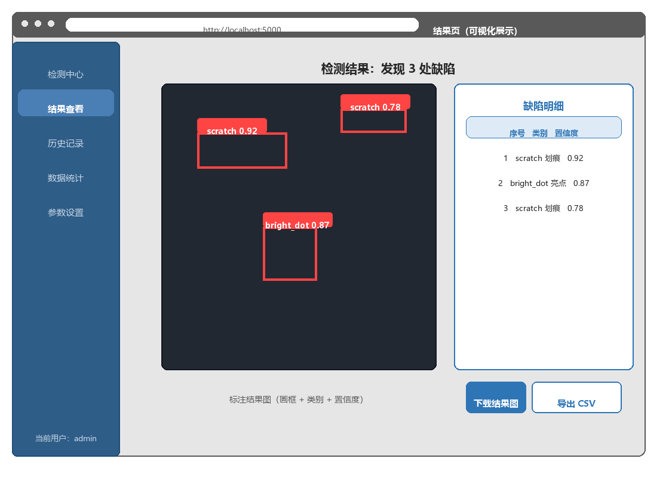
图7-3 结果页原型图
左边显示画了框的结果图，右边是缺陷列表，列出序号、类别、置信度和坐标。下面有“下载结果图”和“导出 CSV”两个按钮。如果没查出缺陷，就显示“未发现缺陷”。

7.5 历史记录页
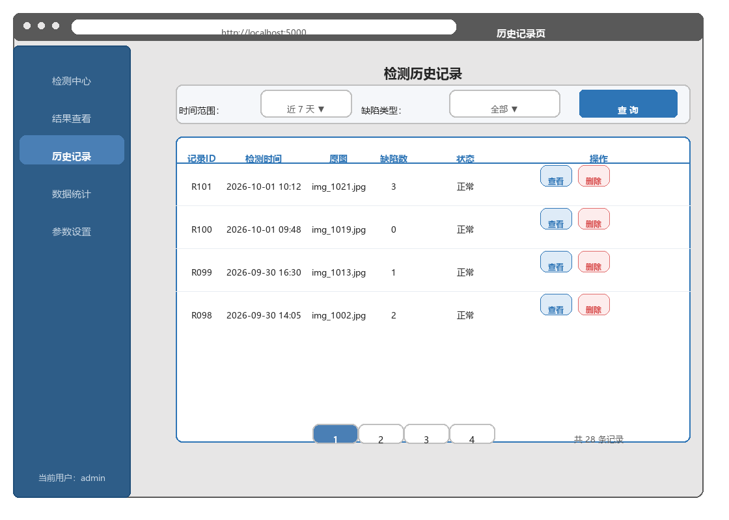
图7-4 历史记录页原型图
上面是筛选条件（时间范围、有没有缺陷），下面是记录表格，显示时间、图片、缺陷数和操作。可以点“查看”看详情，点“删除”删掉记录。记录多了分页显示。

7.6 数据统计页
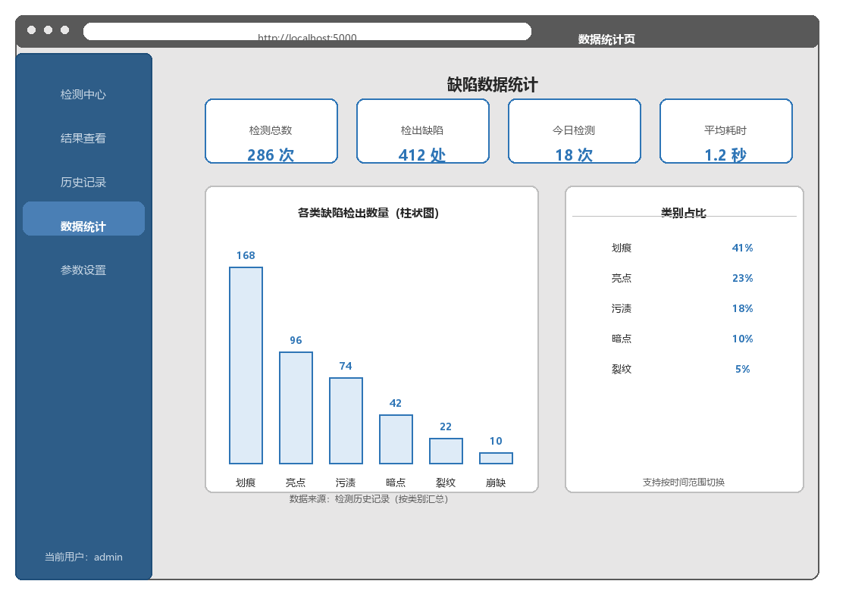
图7-5 数据统计页原型图
上面是 4 个数字卡片（检测总数、缺陷总数、今日检测、平均耗时），下面左边是柱状图，显示每类缺陷有多少，右边是各类占比。可以按时间范围筛选。

7.7 页面跳转关系
登录页 → 检测页 → 结果页；检测页和结果页可以回到历史记录页；检测页、历史页都能进入统计页。

8 进度安排

8.1 分周任务
周次 | 要完成的事 | 本周产出
第 7 周 | 确定总体架构、划分模块、选好技术栈 | 架构图、模块划分表
第 8 周 | 设计数据库表、设计接口 | ER 图、表结构、接口表
第 9 周 | 画页面原型图、细化算法方案 | 5 张页面原型图、模型选型
第 10 周 | 写概要设计文档、修改完善、提交 | 这份概要设计说明书

8.2 甘特图
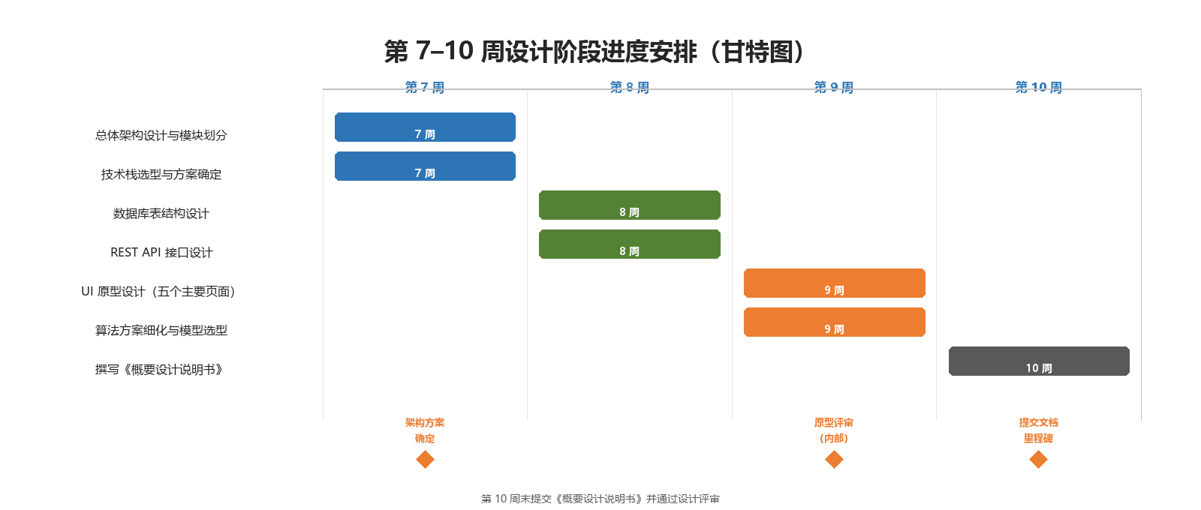
图8-1 设计阶段进度甘特图

8.3 里程碑
时间 | 事情 | 完成标志
第 7 周末 | 架构和模块定下来 | 小组讨论通过
第 9 周末 | 页面原型和算法方案定稿 | 小组内部确认一遍
第 10 周末 | 概要设计说明书提交 | 交给老师
第 11 周开始 | 进入实现阶段 | 按这份文档写详细设计、开始写代码

8.4 可能遇到的问题和打算
可能遇到的问题 | 我们打算这么办
图片不够，某些缺陷类别太少 | 先用现有的图片把流程跑通，再慢慢补图片，训练时开数据增强
没有显卡，训练很慢 | 先用 yolov8n 小模型在 CPU 上训练，或者用 Colab 的免费显卡
训练出来效果不好 | 先看是漏检还是误检，再按 6.6 节的顺序调：查标注、加图片、调参数、换模型
进度紧，来不及做完 | 先做核心功能（上传、检测、结果展示），统计、参数设置这些放到后面

9 软硬件环境说明

9.1 开发环境
项目 | 要求
操作系统 | Windows 10/11（或者 Ubuntu）
Python | 3.9 及以上
主要 Python 库 | torch、ultralytics、flask、opencv-python、numpy
编辑器 | VS Code 或 PyCharm
浏览器 | Chrome 或 Edge

9.2 运行环境
项目 | 要求
电脑 | 普通笔记本就可以，内存 8GB 以上
显卡 | 没有显卡也能用，CPU 推理一张图大概几秒；有显卡会快很多
浏览器 | Chrome 或 Edge，不用装插件
网络 | 不用联网，模型和图片都在本地

9.3 其他说明
- 训练好的模型文件 best.pt 大概几十 MB，放在项目的 models 文件夹；
- 数据集和模型比较大，不放进代码仓库，本地保存就行；
- 演示的时候按顺序讲：登录 → 上传图片 → 检测 → 看结果 → 查历史 → 看统计。

10 结束语
这份概要设计说明书完成了第 7–10 周的任务：确定了系统的总体架构和技术栈，把系统分成 5 个模块，设计了 4 张数据库表和主要接口，选定了 YOLOv8 算法方案，画了 5 个页面的原型图，也排好了后面几周的进度。第 11–14 周我们会按照这份设计写《详细设计说明书》，并开始写代码、训练模型。

